南开大学电子信息与光学工程学院
电路基础实验 一
实验名称 电路元件的伏安特性测量

一. 实验目的
1.学习测量电路元件伏安特性的方法。
2.掌握线性电阻、非线性电阻元件伏安特性的逐点测试法，了解非线性电路元件的伏安特性曲线
3.掌握直流稳压电源和直流电压表、直流电流表的使用方法。

二. 实验原理
任何一个二端元件的特性可用该元件上的端电压U与通过该元件的电流I之间的函数关系I=f(U)来表示，即用I-U平面上的一条曲线来表征，这条曲线称为该元件的伏安特性曲线。
线性电阻器是理想元件，在任何时刻它两端的电压与其电流的关系服从欧姆定律；非线性电阻器元件的伏安特性不是一条通过原点的直线，它在I-U平面上的特性曲线各不相同

三. 实验设备
实验盒、电压源、直流电压表、直流电流表、弱电连接线、线性电阻、普通二极管、稳压二极管
四. 实验内容及数据
1、测定电阻伏安特性
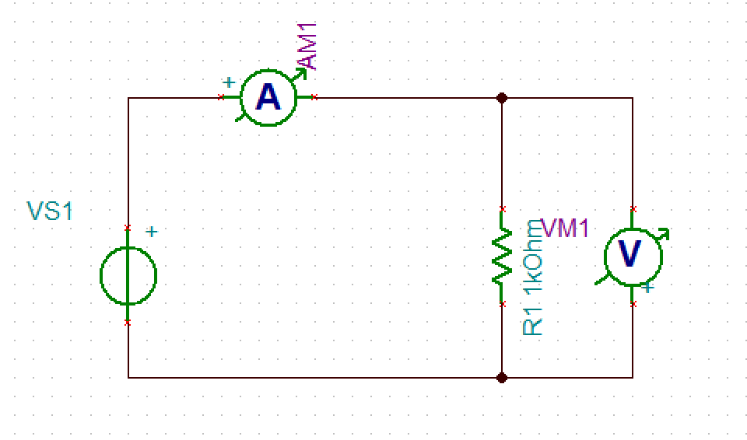①按电路图连接电路②检查线路连接无误后接通电源
③调节输出细调旋钮同时用电压表测量电压值，记录调节的电压和相应的电流表读数
④分析数据，并在I-U平面上画出特征曲线
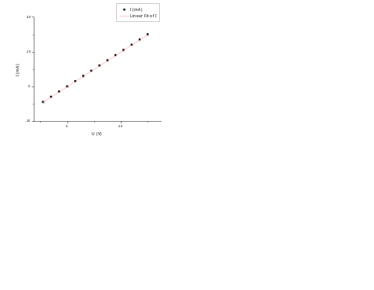
2、测定二极管的伏安特性（1N4007）
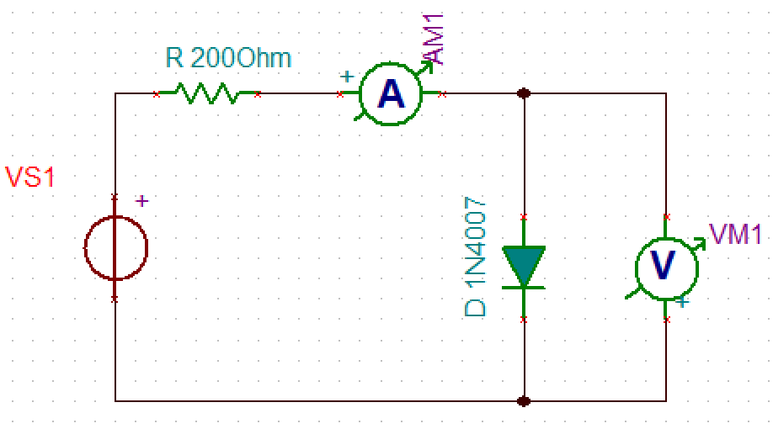①按电路图连接电路②检查线路连接无误后接通电源
③调节输出细调旋钮同时用电压表测量电压值
④测定反向特性，将直流可调稳压电源的输出端正、负连线互换，调节直流稳压电源
⑤记录数据画出伏安特性曲线
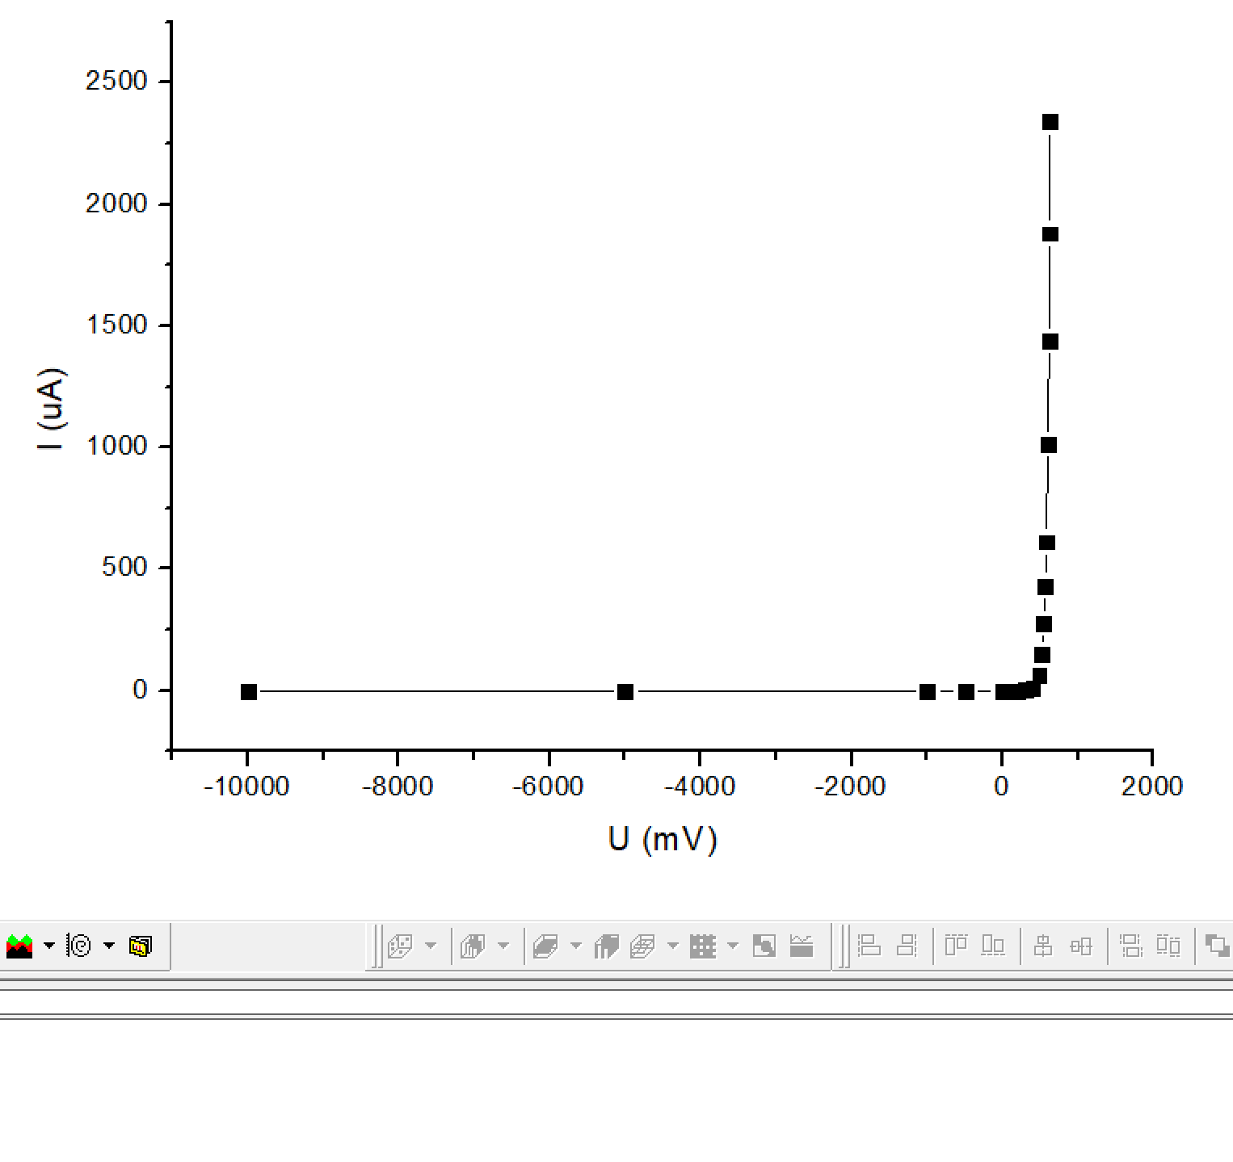

3、测定稳压二极管的伏安特性（1N4728）
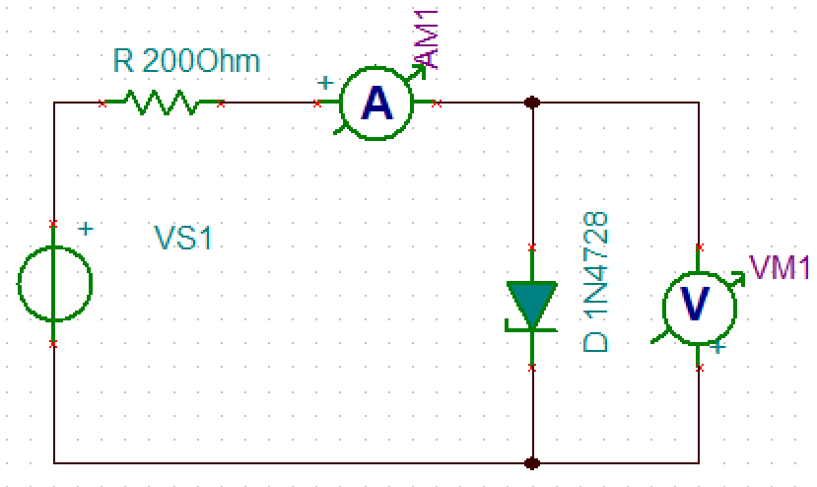①按电路图连接电路②检查线路连接无误后接通电源
③调节输出细调旋钮同时用电压表测量电压值
④测定反向特性，将直流可调稳压电源的输出端正、负连线互换，调节直流稳压电源
⑤记录数据画出伏安特性曲线
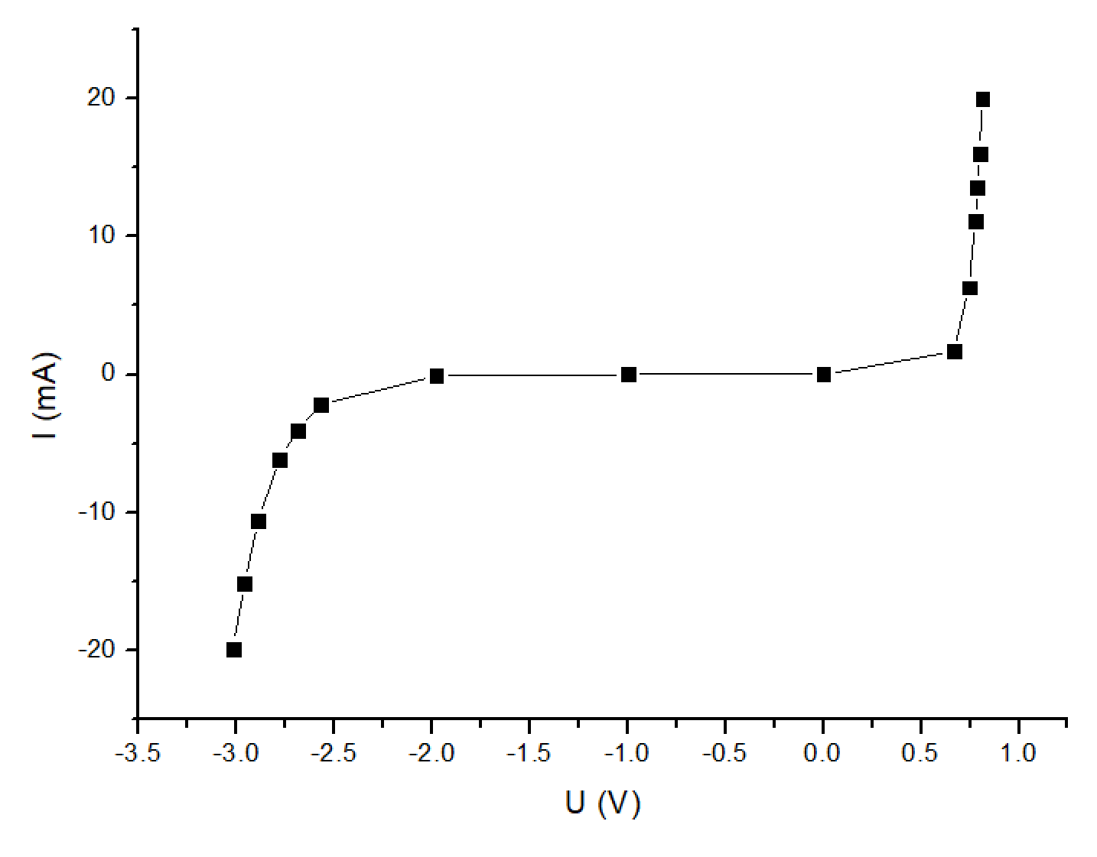
五. 数据分析
1、线性电阻测得I、U关系为I=U/R，伏安特性曲线为一条通过原点的直线，符合欧姆定律，直线斜率的倒数即为线性电阻阻值。
2、对于二极管，当加在二极管上的正向电压较小时正向电流小，几乎为0，只有当二极管正向电压超过某一数值时，正向电流才明显增大，呈指数增长；当二极管加反向电压，反向电流很小，基本不随着反向电压的增大而增大，稳定于反向饱和电流0.4nA
3、对于稳压二极管，正向特性与二极管类似，正向电压较小时正向电流较小，正向电压超过某一值后正向电流呈指数增长；反向电压增加时反向电流基本不变，反向电压超过2V后反向电流也开始呈指数增长。即在反向电压低于反向击穿电压时，反向电阻很大，反向电流极小；在反向击穿电压上电阻变极小，电流在很大范围进行变化而二极管两端电压维持在击穿电压附近。
六. 思考题
1、线性电阻，测量电阻两端电压和通过它的电流，根据欧姆定律R=U/I计算；非线性电阻，测量多组其两端电压与通过电流数据绘出伏安特性曲线，曲线上某点切线的斜率就是该原件在该点（工作状态下）的动态电阻。
2、线性电阻：伏安特性曲线为通过原点的一条直线，线性单调递增，其斜率的倒数为定值电阻的阻值。
小灯泡：经典非线性电阻，灯丝电阻随温度增加而改变，若电阻温度系数为正，
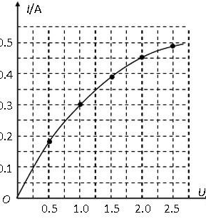电阻随温度增加而增大，如图所示；若电阻温度系数为负，反之。
二极管：正向电压较小时，正向电流较小，基本不变，超过某一值后电流呈指数增长；反向电压增加时反向电流极小，维持在反向饱和电流，超过反向击穿电压后电流快速增长。
3、电流表并联至电路，相当于用导线短接电路，引起接入电流表电路短路
4、漏接 限流电阻R可能导致电路中电流过大，烧坏二极管元件。
5、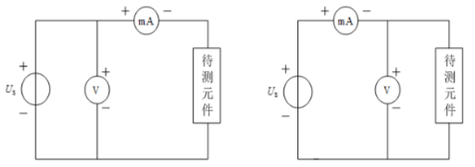
图（a）校正：U_{图}=U_{测}-I_{测}R_{a}，I_{图}=I_{测}
图（b）校正：U_{图}=U_{测}，I_{图}=I_{测}-U_{测}/R_{V}

